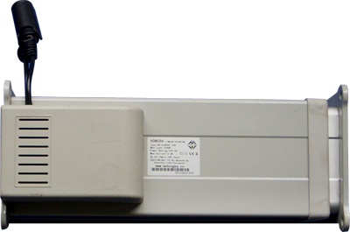
升降柱HB-DJ8091
技术参数
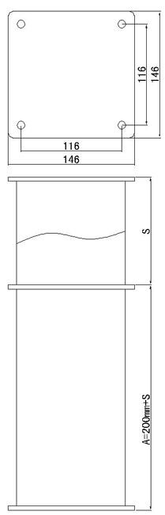
尺寸：125x125mm
输入电压：12V/24VDC
最大负载：1000~4000N
速度：4~25mm/s
行程：100~800mm（可选）
最短安装距离：A=200mm+S
工作温度：-26~65℃
保护等级：IP43
工作频率：S2-10min
外壳颜色：黑色、银白色
应用领域：家具、工业

Specifications
Dimension:125x125mm
Input:12V/24VDC
Load Capacity:1000-4000N
Speed:4~25mm/s
Stroke:100~800mm(Option)
Min installation Dimension:A=200mm+S
Operation temperature:-26~65℃
Protection class:IP43
Type of duty:S2-10min
Covering colour:Black and silvery white
Application:Furniture,Industry.

